Lista de probleme rezolvate cu MVM si MM este fisierului denumit Tema laborator MVM si MM lista probleme – Alexandrescu

Cod Laborator MVM si MM

Cod in plus scris fata de ce am facut la laborator:

#MVM pentru aceeasi problema

#teta_MVM=max(valorile din esantion)

teta <- 18

x <- runif(1000,0,teta)

teta_MVM <- max(x)

for( i in 1:nr_simulari)

{

u <- runif(sample_size,0,teta)

teta_estimat[i] <- max(x)

}

hist(teta_estimat)

plot(density(teta_estimat))

abline(v=18, col="green")

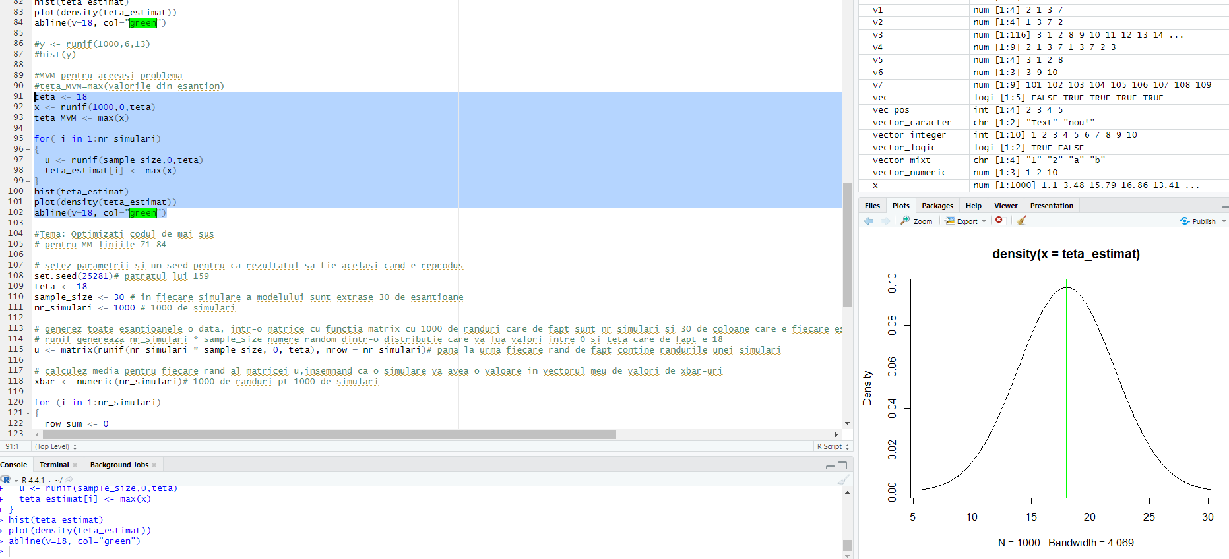

#Tema: Optimizati codul de mai sus

# pentru MM liniile 71-84

# setez parametrii si un seed pentru ca rezultatul sa fie acelasi cand e reprodus

set.seed(25281)# patratul lui 159

teta <- 18

sample_size <- 30 # in fiecare simulare a modelului sunt extrase 30 de esantioane

nr_simulari <- 1000 # 1000 de simulari

# generez toate esantioanele o data, intr-o matrice cu functia matrix cu 1000 de randuri care de fapt sunt nr_simulari si 30 de coloane care e fiecare esantion calculat (in numar de 30) pentru fiecare simulare

# runif genereaza nr_simulari * sample_size numere random dintr-o distributie care va lua valori intre 0 si teta care de fapt e 18

u <- matrix(runif(nr_simulari * sample_size, 0, teta), nrow = nr_simulari)# pana la urma fiecare rand de fapt contine randurile unei simulari

# calculez media pentru fiecare rand al matricei u,insemnand ca o simulare va avea o valoare in vectorul meu de valori de xbar-uri

xbar <- numeric(nr_simulari)# 1000 de randuri pt 1000 de simulari

for (i in 1:nr_simulari)

{

row_sum <- 0

for (j in 1:sample_size)

{

row_sum <- row_sum + u[i, j]

}

xbar[i] <- row_sum / sample_size

teta_estimat[i] <- 2 * xbar# la finalul fiecarei simulari calculez estimatorul in functie de xbar (exemplul de mai sus)

}

hist(teta_estimat)

plot(density(teta_estimat))

abline(v = 18, col = "green")

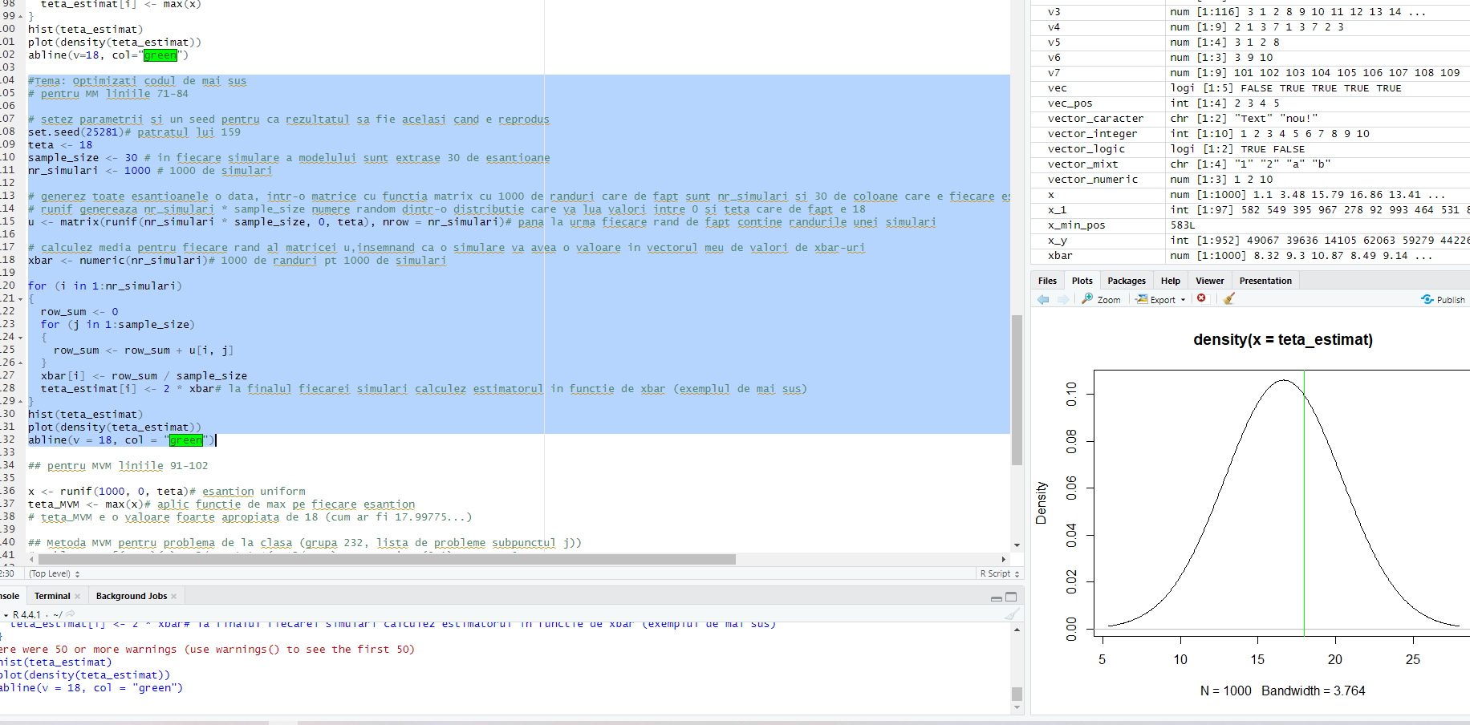

## pentru MVM liniile 91-102

x <- runif(1000, 0, teta)# esantion uniform

teta_MVM <- max(x)# aplic functie de max pe fiecare esantion

# teta_MVM e o valoare foarte apropiata de 18 (cum ar fi 17.99775...)

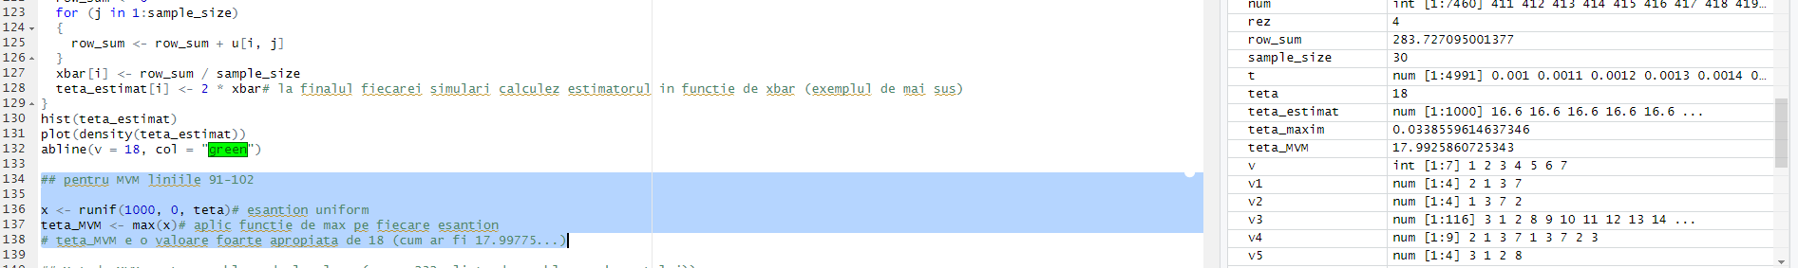

## Metoda MVM pentru problema de la clasa (grupa 232, lista de probleme subpunctul j))

#Problema cu f(teta)(x) = 2/teta*x*e^(-x^2/teta), x apartine (0,1), teta > 0

x <- rgamma(1000,3,90)# vector esantioane

n_calc <- 1000

xbar_calc <- sum(x)/n_calc # media 1/n*(suma dupa i de la 1 la n din)xi

const_calc <- sum(log(x)) # variabila care nu trebuie calculata de fiecare data in logaritmarea verosimilitatii, e calculata o singura data

# log(a*b)=log(a)+log(b)

logVerosim <- function(teta,xbar,n,const)

{

n*log(2)-n*log(teta)+const-1/teta*n*xbar

}

t <- seq(0.001,0.5,0.0001)

plot(t,logVerosim(t,xbar_calc,n_calc,const_calc),type="l")

o <- optimize(logVerosim,c(0.001,100),maximum=T,xbar=xbar_calc,n=n_calc,const=const_calc)

teta_maxim <- o$maximum

# estimatorul calculat numeric doar folosind MVM, altfel cel folosind MM difera

teta_estimat <- xbar_calc

